МИНИСТЕРСТВО ОБРАЗОВАНИЯ И МОЛОДЕЖНОЙ ПОЛИТИКИ  
СВЕРДЛОВСКОЙ ОБЛАСТИ

ГОСУДАРСТВЕННОЕ АВТОНОМНОЕ ПРОФЕССИОНАЛЬНОЕ

ОБРАЗОВАТЕЛЬНОЕ УЧРЕЖДЕНИЕ СВЕРДЛОВСКОЙ ОБЛАСТИ

«КАМЕНСК-УРАЛЬСКИЙ ПОЛИТЕХНИЧЕСКИЙ КОЛЛЕДЖ»

(ГАПОУ СО «КУПК»)

Специальность 09.02.07 Информационные системы и программирование

Группа ИСиП-21-301

**Отчет по практической работе**

Учебная практика по профессиональному модулю  
ПМ 05 Проектирование и разработка информационных систем

Выполнил:

Фахрутдинова Е.Р

Проверил:

Бодня Н.В

2023

СОДЕРЖАНИЕ

1. Описание предметной области 3

2. Контекстная диаграмма 4

3. Диаграмма декомпозиции 5

4. USE-CASE 6

5. Диаграмма классов 7

6. Диаграмма последовательности 8

7. Диаграмма взаимодействия 9

8. ЕR-Диаграмма 10

Использованное ПО: **Draw.io**

### **1. Описание предметной области**

Моделирование бизнес-процессов транспортно-логистической компании. Основными задачами транспортно-логистической компании являются разработка оптимальной транспортно-технологической схемы, организация перевозки. Разработкой транспортно-технологической схемы перевозки занимается логистический отдел. Этот процесс включает в себя выбор типа транспортного средства, вида транспортировки, маршрута. Сотрудники компании осуществляют прием и обработку заявок на перевозку, заключение договоров с клиентами, проведение необходимых бухгалтерских операций, экспедирование перевозки, таможенное оформление. После обращения клиента заключается договор, оформляется заявка на перевозку, составляется транспортно-технологическая схема. До начала транспортировки груза необходимо произвести расчет за перевозку с компанией-перевозчиком. Затем происходит транспортировка груза, оказываются экспедиционные услуги. Необходимо спроектировать бизнес-процессы заданной предметной области.

### **2. Контекстная диаграмма**

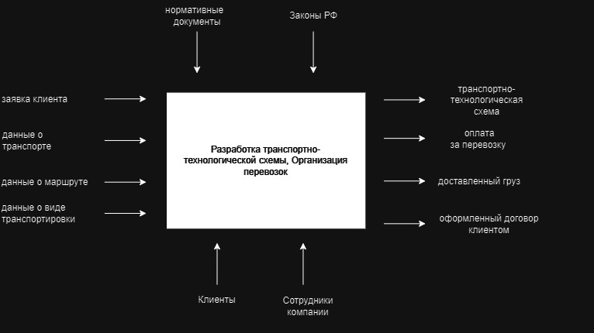

Рисунок 1 – Контекстная диаграмма

### **3. Диаграмма декомпозиции**

### **C:\Users\LIZA\Downloads\1-decomposition.jpg**

Рисунок 2 – Диаграмма декомпозиции

### **4. USE-CASE**

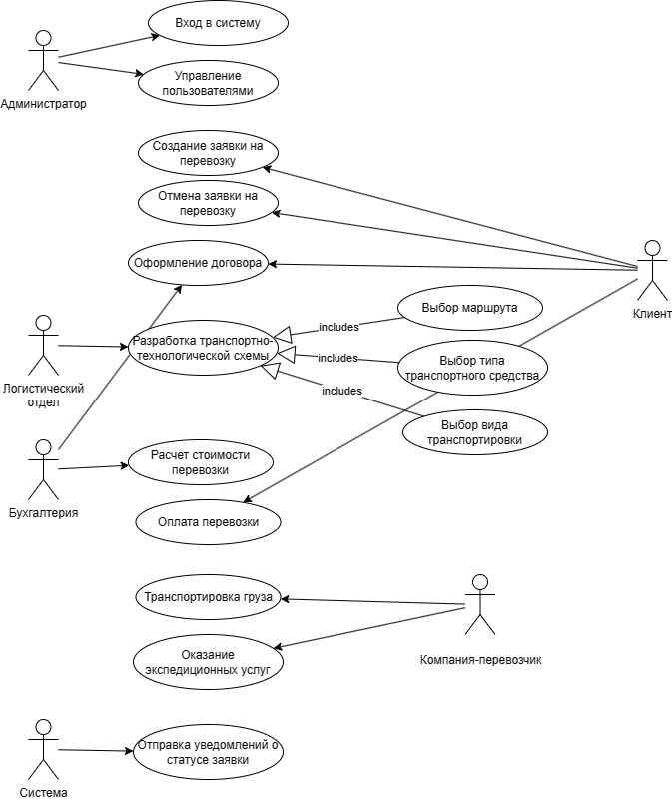

Рисунок 3 – Диаграмма USE-CASE

### **5. Диаграмма классов**

**Для моделирования диаграммы классов транспортно-логистической компании можно выделить следующие классы:**

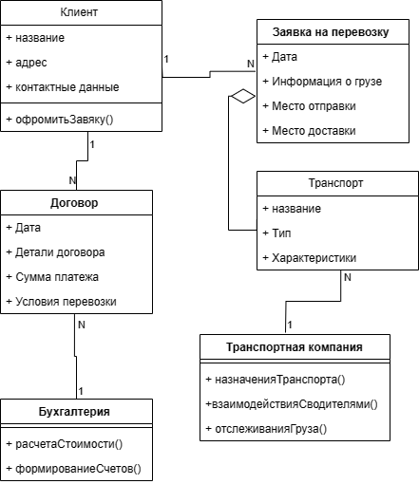

Рисунок 4 – Диаграмма классов

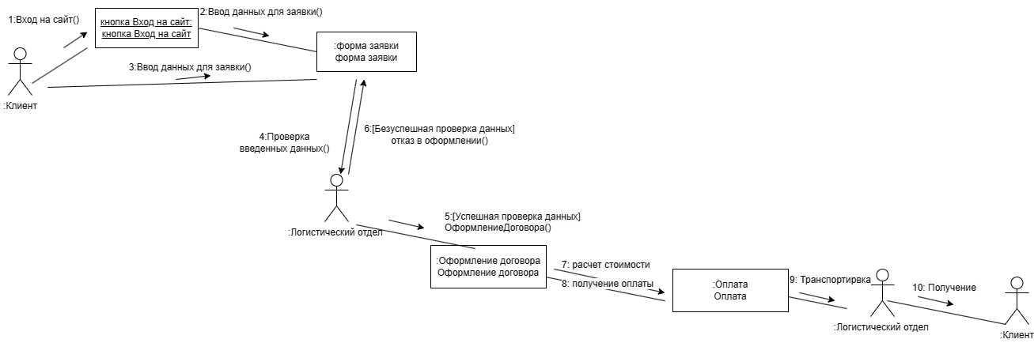

### 

### **6. Диаграмма последовательности**

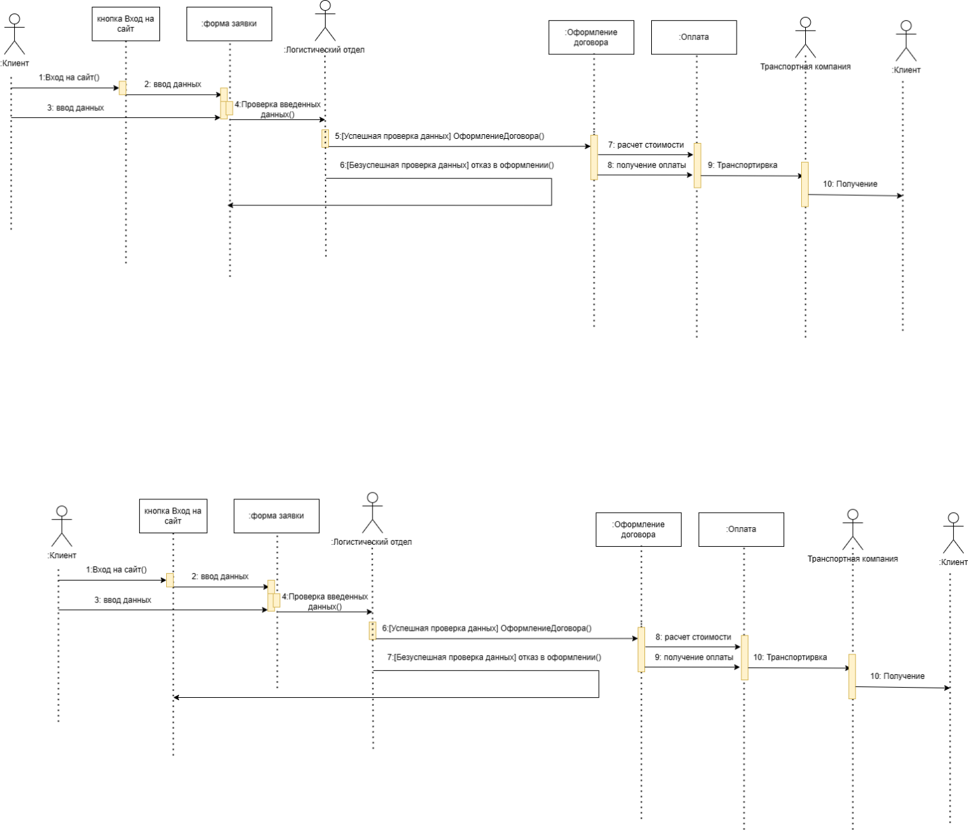

Рисунок 5 – Диаграмма последовательности

### **7. Диаграмма взаимодействия**



Рисунок 6 – Диаграмма взаимодействия

### **8. ЕR-Диаграмма**

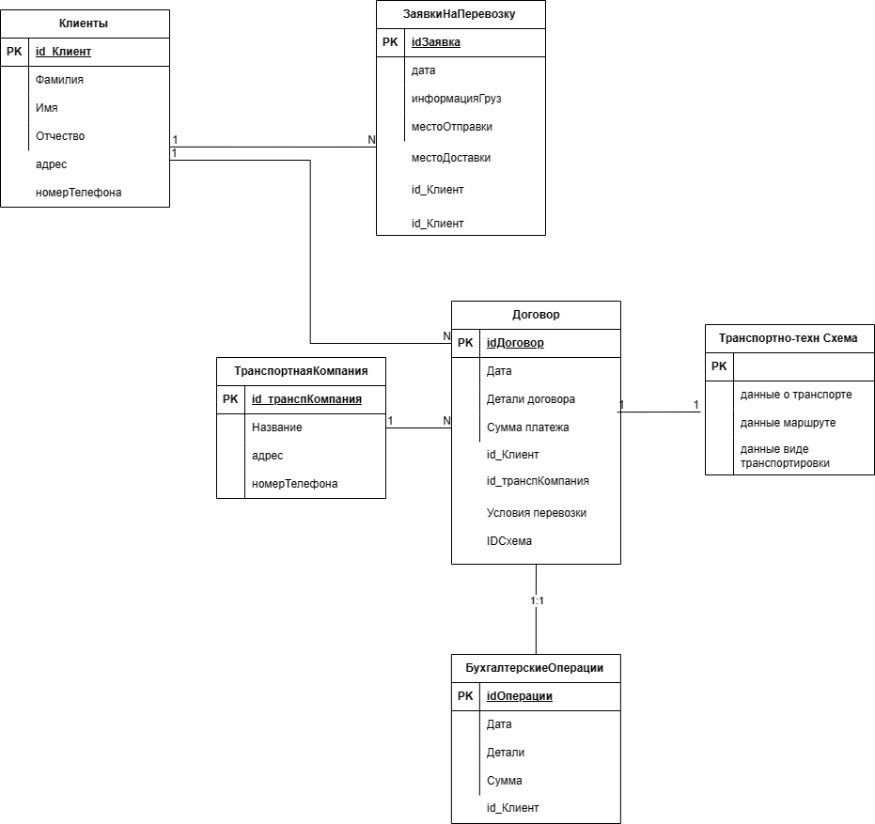

Рисунок 7 – ER-диаграмма